Analyse du rapport du sage du bas Léon volet pesticides année 2018
Produit à la CLE de mai 2019
Étude réalisée par le laboratoire Labocea
L'association APPCL lute pour retrouver la qualité des eaux, ses analyses sont en rouge.

II.4. Molécules recherchées
Les pesticides ont été analysés par chromatographie dans nos laboratoires de Brest et de
Ploufragan qui bénéficient de l’accréditation Cofrac (n°1-1827, n°1-5676) et de l’agrément des
ministères de la Santé et de l’Environnement.
Le SMBL a défini une liste de 57 pesticides et métabolites à rechercher sur la base des détections
observées (>0,1 μg/l) dans les différents réseaux de suivi locaux (suivis menés dans le cadre du
réseau de suivi complémentaires en 2014-2015, du bassin versant de l’Aber Wrac’h, du réseau
départemental…). Cette liste a été élargie aux 374 autres substances analysables par nos
méthodes en routine (cf. liste avec les performances analytiques en annexe 2), soit un total de 431
molécules recherchées.

Analyse APPCL :
La méthode : Chromatographie. La compétence des 2 laboratoires n'est pas discutable.
- 57 molécules pesticides et métabolites (dégradés de pesticides) sont à rechercher au nom du Syndicat Mixte du Bas Léon.
- Seuil de détection : 0,1 μg/l
- 431 molécules au total sont effectivement recherchées.

III. RESULTATS
Le Plan d’Aménagement et de Gestion Durable (PAGD) fixe comme objectif de qualité un quantile
95 de 0,5 μg/l pour la somme des pesticides (total des substances quantifiées simultanément) et
0,1 μg/l par matière active, soit un objectif de concentration en produits phytosanitaires compatible
avec les exigences de distribution des eaux traitées.

Analyse APPCL :
Protocole fixé dans le PAGD (plan d'aménagement et de gestion durable) :
- La somme des molécules pesticides ne doit pas dépasser 0,5 μg/l
- La concentration de chaque substance active (métabolite ou pesticide) ne doit pas dépasser 0,1 μg/l
- Ces seuils sont ceux requis pour les eaux traitées.

III.1. Ruisseau de Landunvez
III.1.1. Substances quantifiées
21 pesticides et métabolites ont été quantifiés avec un maximum de 15 substances dans un même
prélèvement (pluie du 5 juin). Il s’agit quasi exclusivement d’herbicides ou de produits de
dégradation : ils représentent 96 % des détections (dont 79 % pour les seuls métabolites). 2
fongicides ont également été quantifiés : le pencycuron et le thiabendazole.

Analyse APPCL :
Pour le Foul, rivière se jetant sur la plage de Penfoul :
- 21 pesticides et métabolites ont été quantifiés en 2018.
- Un maximum de 15 substances différentes dans le même prélèvement : le 5 juin 2018
- Quasi exclusivement des herbicides. (96 % des détections)
- 2 fongicides.

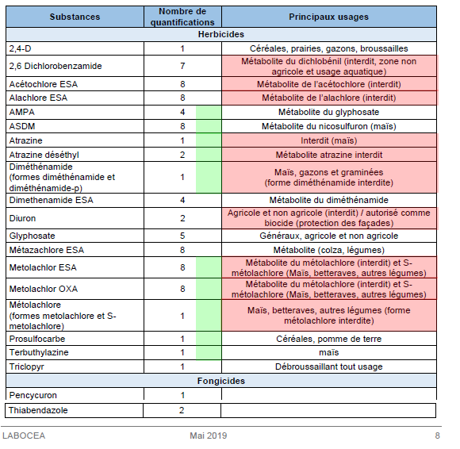
Les résultats sont disponibles page 8 du rapport et ont été colorés suivant le code suivant :
En rouge les molécules interdites. En vert les molécules utilisées dans la culture du maïs

Une grande majorité des molécules détectées sont interdites d'utilisation sur le sol français.
- Une majorité des molécules détectées est destinée à la culture du maïs. (herbicides)
- 5 molécules sont détectées dans les 8 prélèvements effectués en 2018. (Acéthoclore ESA, Alachlore ESA, Méthasachlore ESA, Métholachlore ESA et OXA )
Ces 5 substances sont interdites.

III.1.2. Dépassement du seuil de 0,1 μg/l par substance individuelle
7 substances ont été quantifiées au moins une fois à une concentration supérieure à 0,1 μg/l (soit
moins de 2 % des substances recherchées). Ce sont presque toutes des herbicides (métolachlore
ESA, glyphosate, AMPA, acétochlore ESA, métazachlore ESA, diuron) ; on compte seulement 1
fongicide (pencycuron).
Le métolachlore ESA dépasse à chaque campagne le seuil de 0,1 μg/l, avec une concentration
maximale de 1,26 μg/l observée le 5 juin.
[...]
Le Glyphosate et l’AMPA viennent ensuite, avec 50 et 37,5 % de dépassement respectivement,
mais au regard des analyses quantifiées, ce taux passe à 80 % pour le glyphosate et 75 % pour
l’AMPA.
Le fongicide pencycuron n’a été quantifié qu’une seule fois (5 juin) mais à une concentration de
0,125 μg/l.
Ces dépassements du seuil de 0,1 μg/l représentent 24 % des quantifications.

Analyse APPCL :
Pour le Foul, rivière se jetant sur la plage de Penfoul :
- 7 substances ont dépassé au moins une fois le seuil de 0,1 μg/l . On peut donc dire que le seuil de pollution a été dépassé pour au moins 7 substances pesticides différentes au moins une fois en 2018.
- La grande majorité des substances détectées lors de ces pollutions sont des herbicides intervenant dans la culture du maïs.
- Le glyphosate (et son métabolite AMPA), quand il est détecté, dépasse 80 % du temps le seuil de pollution. C'est donc que les traitements sur le bassin versant entraînent des contaminations quasi systématiques du Foul.

III.1.3. Concentration totale en pesticides
La concentration totale en pesticides (correspondant à la somme des concentrations de tous les
pesticides quantifiées pour un même prélèvement) est élevée, dépassant à chaque fois les 0,5
μg/l.
Elle atteint 2,26 μg/l le 5 juin. Ce prélèvement présente une diversité de 15 substances. Le
métolachlore ESA (1,26 μg/l), le métazachlore ESA (0,15 μg/l), l’acétochlore ESA (0,15 μg/l) et le
pencycuron (0,13 μg/l) sont responsables des trois-quarts de cette concentration.
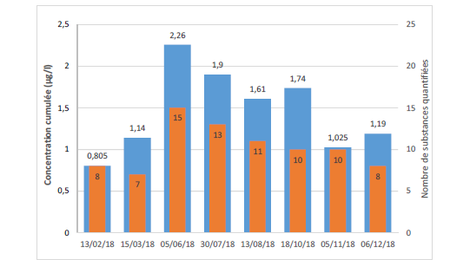

Figure 3 : Evolution du nombre de substances quantifiées et de la concentration totale en pesticides
dans le ruisseau de Landunvez

Analyse APPCL :
Pour le Foul, rivière se jetant sur la plage de Penfoul :
- On peut considérer qu'à chacun des prélèvements effectués en 2018, le seuil de pollution aux pesticides est dépassé en se basant sur le critère : concentration totale. (somme des concentrations des différentes molécules ne devant pas dépasser 0,5 μg/l )
- On constate une variation des concentrations tout au long de l'année. Ceci pourrait exclure le phénomène de rémanence qui est souvent mis en avant pour expliquer la détection de substances pesticides. (si les concentrations évoluent et ont des pics saisonniers, cela veut dire qu'il y a eu introduction de la substance dans le milieu)
- Le prélèvement du 5 juin fait apparaître une pollution massive dépassant 4,5 fois le seuil de pollution. Fin mai et début Juin est la saison des désherbages dans les champs. On voit clairement un lien de cause à effet.
III.2. Ruisseau de Ploudalmézeau
III.2.1. Substances quantifiées
Les pesticides retrouvés dans le ruisseau de Ploudalmézeau sont majoritairement des herbicides
ou leurs produits de dégradation (17 molécules sur les 26 substances quantifiées) : ils cumulent à
eux seuls près de 84 % des détections (dont 76 % pour les seuls métabolites).
On retrouve également 4 fongicides (flutolanil, pencycuron, thiabendazole et un métabolite du
chlorothalonil cumulant 10 % des détections) et des insecticides de la famille des organochlorés
(ou leur métabolites) pourtant interdits depuis des dizaines d’années en raison de leur toxicité :
DDT, dieldrine, isomères du chlordane, du lindane et de l’endosulfan. Ces insecticides ont été
quantifiés lors du prélèvement du 5 juin ; leurs niveaux de présence restent cependant faibles
(<0,03 μg/l).
La diversité maximale est atteinte le 5 juin, avec 18 substances détectées simultanément.

Analyse APPCL :
Pour la rivière de Kersaint, rivière se jetant sur la plage de Gwisselier :
- On constate des résultats encore pires que ceux du Foul.
- Labocea insiste sur le fait que des molécules interdites depuis des dizaines d'années (toxicité)
- Comme pour le Foul, le 5 juin est le prélèvement le plus catastrophique.
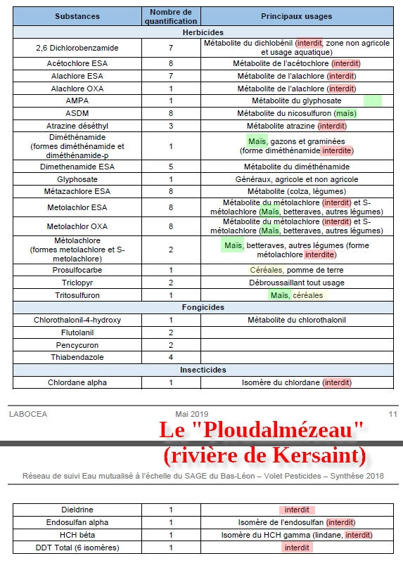

III.2.2. Dépassement du seuil de 0,1 μg/l par substance individuelle
8 substances (moins de 2 % des substances recherchées), toutes des herbicides, ont été
quantifiées au-delà du seuil de 0,1 μg/l.
Le métolachlore ESA et l’acétochlore ESA se détachent nettement avec des fréquences de
dépassement respectivement de 100 % et 75 %.
Le pic de concentration maximal est atteint par le métolachlore ESA (1,455 μg/l mesuré en juin).
3 pesticides n’ont été quantifiés qu’une seule fois au cours de ce suivi mais à des concentrations
supérieures à 0,1 μg/l. Il s’agit de l’alachlore OXA (0,125 μg/l, métabolite pertinent), du glyphosate
(0,11 μg/l le 30 juillet) et du tritosulfuron (0,115 μg/l le 5 juin).
Ces dépassements du seuil de 0,1 μg/l représentent 26 % des quantifications.

Analyse APPCL :
Pour la rivière de Kersaint, rivière se jetant sur la plage de Gwisselier :
- 8 substances herbicides ont dépassé au moins une fois le seuil de 0,1 μg/l . On peut donc dire que le seuil de pollution a été dépassé pour au moins 8 substances pesticides différentes au moins une fois en 2018.
- La grande majorité des substances détectées lors de ces pollutions sont des herbicides intervenant dans la culture du maïs.
- On constate une pollution liée à une substance pesticides particulière dans 26 % des quantifications.

III.2.3. Concentration totale en pesticides
La concentration dépasse systématiquement les 0,5 μg/l. Le cumul le plus important (2,435 μg/L
qui correspondant ici au quantile 95) a été observé en juin (5 substances quantifiées à des
concentrations supérieures à 0,1 μg/l représentant 84 % de la concentration totale : métolachlore
ESA, acétochlore ESA, alachore ESA, tritosulfuron, métazachlore ESA).
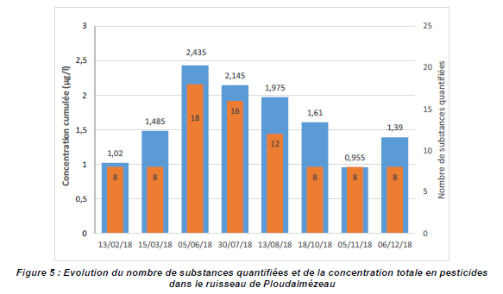

Analyse APPCL :
Pour la rivière de Kersaint, rivière se jetant sur la plage de Gwisselier :
- On peut considérer qu'à chacun des prélèvements effectués en 2018, le seuil de pollution aux pesticides est dépassé en se basant sur le critère : concentration totale. (somme des concentrations des différentes molécules ne devant pas dépasser 0,5 μg/l )
- On constate une variation des concentrations tout au long de l'année. Ceci pourrait exclure le phénomène de rémanence qui est souvent mis en avant pour expliquer la détection de substances pesticides. (si les concentrations évoluent et ont des pics saisonniers, cela veut dire qu'il y a eu introduction de la substance dans le milieu)
- Le prélèvement du 5 juin fait apparaître une pollution massive avec près de 5 fois le seuil de pollution. Fin mai et début Juin est la saison des désherbages dans les champs. On voit clairement un lien de cause à effet.

Pour le Kouer ar Frout qui se jette sur le plage des trois moutons à Lampaul Ploudalmézeau et le Quillimadec, une analyse équivalente peut être réalisée.

Conclusion :
On constate une pollution massive par un cocktail impressionnant de molécules pesticides dans les eaux des rivières du Bas Léon.
Une grande majorité des molécules détectées sont interdites d'utilisation et semblent être encore utilisées en 2018. (variation des concentrations au long de l'année et pic le 5 juin)
Bon nombre de ces substances sont utilisées dans la culture du maïs qui, dans le secteur est en majorité destiné à la nourriture des cochons.
Un lien de cause à effet peut être établi entre surpopulation porcine du territoire et pollution des cours d'eau par les pesticides. (nourriture des cochons à base de maïs)
Les plages citées ci-dessus sont des joyaux à préserver et surveiller pour garder de l'attractivité touristique.
Les mêmes plages souffrent toutes de pollutions massives aux bactéries fécales.
Une forte dégradation étant constatée sur le critère bactériologique, il serait fort pertinent de suivre l'évolution des concentrations en molécules pesticides à l'avenir.

